《算法与数据结构》实验报告

实验名称: 实验一 线性数据结构实现与应用
系 别: 计算机 专业: 计算机类
班 级: 22计算机类8班
姓 名: 龚毅 学号: 2022463030806
实验日期: 2023 年 4 月 3 日

- 实验名称:
线性数据结构实现与应用
- 实验目的:
⑴ 理解和掌握线性结构的概念及其典型操作的算法思想；
⑵ 熟练掌握基本线性结构的链式存储结构及其操作的实现；
⑶ 理解和掌握受限线性结构——堆栈、队列的概念及其典型操作的算法思想、实现。
- 对每个题目，包括:
题目1：一元多项式的操作
设有两个一元多项式：
p(x)=p₀+p₁x+p₂x²+···+p_{n}x^{n}
q(x)=q₀+q₁x+q₂x²+···+q_{m}x^{m}
:多项式项的系数为实数，指数为整数，设计实现一元多项式操作的程序：
① 多项式链表建立：以（系数，指数）方式输入项建立多项式，返回所建立的链表的头结点；
② 多项式排序：将所建立的多项式按指数非递减（从小到大）进行排序；
③ 多项式相加：实现两个多项式相加操作。操作生成一个新的多项式，原有的两个多项式不变，返回生成的多项式的头结点；
④ 多项式的输出；
⑤ 主函数通过调用多项式链表建立函数，输入两个多项式并分别输出；输出排序后的两个多项式；分别调用多项式相加函数实现多项式相加、相减操作，分别输出操作结果。
题目2：顺序循环队列的基本操作
设队列的元素类型为char，实现顺序循环队列的各种基本操作的程序：
① 初始化队列Q；
② 判断队列Q是否为空；
③ 入队操作。循环调用入队操作，将若干元素（不少于10个）入队；
④ 出队操作，出队一个元素，并输出该元素；
⑤ 输出队列元素个数；
⑥ 调用入队操作，依次入队4个元素；
⑦ 输出队列序列；
⑧ 主函数通过函数调用实现以上各项操作。
- 所定义的数据结构:
题目一：链表。
题目二：队列。
- 主要操作算法思想或算法步骤:
题目一：通过链表的每一个节点来存储多项式的一个项，排序后输出，相加后输出。
题目二：通过队列来进行出队列和入队列操作。
- 主要操作算法的算法分析:
题目一：构建链表时间复杂度为o(n)，排序时间复杂度为o(n^2)，输出的时间复杂度为o(n)。
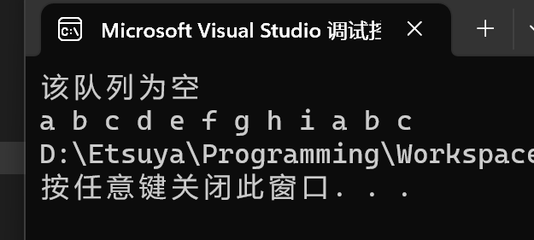
题目二：出队列操作和入队列操作时间复杂度均为o(n)。
- 程序运行过程及结果（抓屏粘贴）:
题目一：

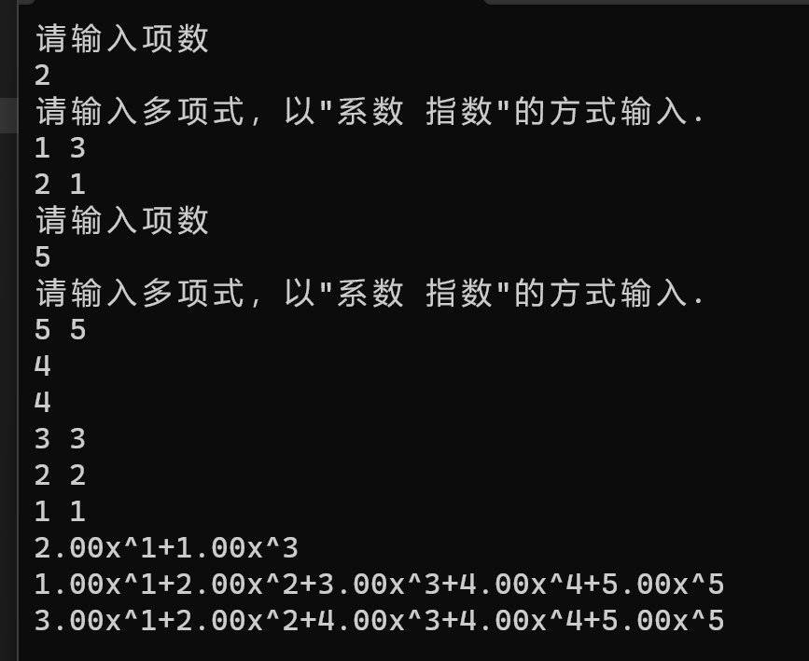
题目二：

- 问题与总结:
  - 写完后才发现题一根本用不上双向链表，只要在插入新结点的时候寻找恰当的位置插入就可以了。
  - 看题大哥。
  - 要学会使用链表和队列。

